BACCALAURÉAT PROFESSIONNEL

RÉPARATION DES CARROSSERIES

Session : 2017

E.2 - ÉPREUVE TECHNOLOGIQUE

UNITÉ CERTIFICATIVE U2

Étude de cas – Expertise technique

Durée : 3h Coef. : 3

DOSSIER SUJET

DOSSIER COMPLET À REMETTRE EN FIN D’ÉPREUVE.

Le dossier SUJET ne portera pas l’identité du candidat.
Les feuilles seront classées et agrafées à l'intérieur d’une copie double d'examen.

Toutes les calculatrices de poche, y compris les calculatrices programmables, alphanumériques ou à écran graphique, à condition que leur fonctionnement soit autonome et qu’il ne soit pas fait usage d’imprimante, sont autorisées.
Les échanges de machines entre candidats, la consultation des notices fournies par les constructeurs ainsi que les échanges d’informations par l’intermédiaire des fonctions de transmission des calculatrices sont interdits (circulaire n° 99-186 du 16 novembre 1999).

Ce dossier comprend 15 pages numérotées de DS 1/15à DS 15/15

E.2 - EPREUVE TECHNOLOGIQUE

MISE EN SITUATION

Mr NEMO Victor vous présente son véhicule ayant subit un choc AR du 2ème degré, nécessitant un passage au banc de mesure CAR-O-LINER, le redressage de l’embout de longeron ARG, puis un contrôle géométrie. Il s’agit d’un véhicule CITROEN DS3.

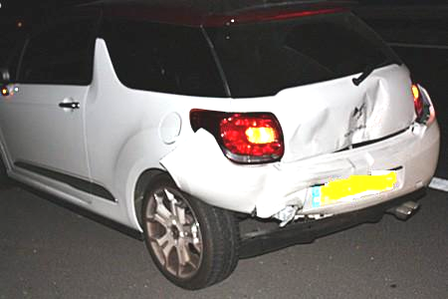

/72
PARTIE A

Travail à effectuer

Vous devez réaliser le devis prévisionnel et l’ordre de réparation du véhicule de Mr NEMO.

On vous donne : Un dossier technique comprenant :

Le procès verbal d’expertise DT 2/49 à 3/49
Un extrait du tarif de pièces détachées DT 4/49 à 9/49
Le barème de temps DT 4/49 à 9/49

On vous demande :

De rechercher les éléments permettant de remplir et de chiffrer le devis DS 7/15 et 8/15
De remplir le bon de commande des pièces détachées DS 6/15

On exige :

Un bon de commande correctement remplit
Un devis prévisionnel dûment complété

NOTA : Les éléments et fournitures à utiliser pour réaliser le devis sont ceux uniquement indiqués sur le procès verbal d’expertise.

/22
PARTIE B

Travail à effectuer

Pour effectuer une réparation correcte de ce véhicule, il est nécessaire interpréter les mesures obtenues lors d’un contrôle tridimensionnel. Pour vérifier vos connaissances, vous devez répondre au questionnaire technologique.

On vous donne : Un dossier technique comprenant :

Fiche du banc de mesure CAR-O-LINER DT 10/49 et 13/49

On vous demande :

De remplir le questionnaire technologique. DS 9/15

On exige :

Des réponses précises et cohérentes à ce qui vous est demandé.

/23
PARTIE C

Travail à effectuer

Pour effectuer une réparation correcte de ce véhicule, il est nécessaire d’avoir des connaissances technologiques des trains roulants, Analysé les résultats trouvés lors des mesures afin de déterminer quels sont les paramètres à régler

On vous donne : Un dossier technique comprenant :

Une copie de la procédure géométrie DT 39/49 à 49/49

On vous demande :

De remplir le questionnaire technologique. DS 10/15 à 12/15

On exige :

Des réponses précises et cohérentes à ce qui vous est demandé.

/19
PARTIE D

Travail à effectuer

Pour effectuer une réparation correcte de ce véhicule, il est nécessaire d’avoir des connaissances technologiques en restructuration. Analyser et répondre aux questions suivantes

On vous donne : Un dossier technique comprenant :

Une copie de la procédure de remplacement plancher DT 13/49 à 23/49

On vous demande :

De remplir le questionnaire technologique. DS 12/15 à 13/15

On exige :

Des réponses précises et cohérentes à ce qui vous est demandé.

/14
PARTIE E

Travail à effectuer

Pour effectuer une réparation correcte de ce véhicule, il est nécessaire d’avoir des connaissances technologiques en électricité, Pour vérifier vos connaissances, vous devez répondre au questionnaire technologique.

On vous donne : Un dossier technique comprenant :

Une copie de la procédure de réparation faisceau DT 24/49 à 38/49

On vous demande :

De remplir le questionnaire technologique. DS 14/15 à 15/15

On exige :

Des réponses précises et cohérentes à ce qui vous est demandé.

PARTIE A DEVIS : / 72 Pts
Bon de commande : ……/ 23.5 Pts

Bon de commade : N°1236 Suivant Devis N° 10832
Date :

FOURNISSEUR
C.c Citroën
Zac du grand rocher
11589 CARCASSONNE

Client(M.R.A)
Nom : |  | Adresse :
CP : |  | Ville :
TEL : |  | Portable : |  | Email :

VEHICULE
Marque: |  | Modèle : |  | Version :
Immat : |  | 1er M.A.Circ.: |  | P.Fiscal :
Type : |  | N° Série : |  | Energie :

Liste des pièces commandées :
LIBELLE | REF. | QUANTITE

Devis : ……/ 23.5 Pts
Client

DEVIS N° | Validité de l’offre | Date
10832 | 2 mois | 20/05/2015

VEHICULE
Marque: |  | Modèle : |  | Moteur :DS6DTS
Immat : |  | 1er M.A.Circ.: |  | P.Fiscal :
Type : |  | N° Série : |  | Energie :
Piéces :
LIBELLE | QTE | Prix Unit H.T | Prix H.T
 |  | Total
Temps de carrosserie :
Type d’Intervention | Libelle | Temps | Tarif/Taux | Prix H.T
 |  |  | Total

Temps de carrosserie (suite) :
Type d’Intervention | Libelle | Temps | Tarif/Taux | Prix H.T
Redress. | Pose sur marbre (ferrage)
Redress. | Redressage long. ARG
 |  |  | Total
Temps de peinture :
Type d’Intervention | Libelle | Temps | Tarif/Taux | Prix H.T
Peint.
Peint.
Peint.
Peint.
Peint.
Peint.
 |  |  | Total
Ingrédients peinture :
 | Temps | Tarif/Taux | Prix H.T
Ingrédients Opaque Vernis
Prise en charge | 1.00 | 56.47 | 56.47
 |  | Total
Temps de mécanique électricité :
Type d’Intervention | Libelle | Temps | Tarif/Taux | Prix H.T
Control. | Géométrie trains AV/AR
Reparat. | Réparation faisceau
 |  |  | Total
Divers :
Type d’Intervention | Libelle | Temps | Tarif/Taux | Prix H.T
Control. | Essai routier
Retraitement des déchets (ENLEVEMENT RECYCLAGE DECHETS) |  |  |  | 20
Total

Montant
HT : | €
T.V.A 20% : | €
Net à payer TTC : | €

PARTIE B MESURE ET CONTRÔLE SOUBASSEMENT / 22 Pts

Votre responsable vous demande d’évaluer l’ampleur du choc afin de pouvoir déterminer la méthodologie de la réparation.

1) De quel choc s’agit-il ? (Cochez la bonne réponse) /2 Pt

Choc du 1er degré Choc du 2ème degré Choc du 3èmes degré

2) A L’aide des fiches techniques constructeur dans le dossier technique, donnez le repère des points de mise à l’assiette que vous allez choisir ? /3 Pts
…………………………………………………………………………………………………………………………………………………………………………………………………………………………………………………..
Justifiez le choix :
……………………………………………………………………………………………………………………………………………………………………………………………………………………………………………………

3) Compléter le tableau des écarts : /9 Pts

Cotes constructeur côté droit | Point 27 côté droit | Cotes relevés côté droit | Écarts côté droit | Cotes constructeur côté gauche | Point 27 côté gauche | Cotes relevés côté gauche | Écarts côté gauche
OX |  | 997 |  | OX |  | 997
OY |  | 519 |  | OY |  | 526
OZ |  | 84 |  | OZ |  | 90

Interpréter vos valeurs OX, OY, OZ :
……………………………………………………………………………………………………………………………………………………………………………………………………………………………………………………………………………………………………………………………………………………………………………………………………………………………………………………………………………………………………………………………………………………………………………………………………………………………………

Vous venez de terminer votre contrôle tridimensionnel, suite à l’interprétation des valeurs relevées, vous décidez de procéder à la remise en ligne des longerons arrière.

4) Pour un bon maintien du véhicule sur les griffes, quelles précautions prenez vous ? /4 Pts
……………………………………………………………………………………………………………………………………………………………………………………………………………………………………………………
…………………………………………………………………………………………………………………………

5) Pendant l’opération de traction, quelles sont les protections que vous allez prendre sur le véhicule et pour vous-même ? /4 Pts
……………………………………………………………………………………………………………………………………………………………………………………………………………………………………………………………………………………………………………………………………………………………………………………………………………………………………………………………………………………………………….
PARTIE C GÉOMÉTRIE DES TRAINS ROULANTS : /23 Pts
Mise en situation :

Un véhicule de marque Citroën de type DS 3 équipé d’une motorisation EPD6DTS a subit un choc arrière. Il a été réparé en carrosserie et nécessite un contrôle de ses trains roulants.

Le mode opératoire de contrôle du train roulant d’un véhicule DS3 CITROEN vous indique qu’il est nécessaire d’effectuer une calibration du capteur d’angle volant de direction.

1/Citez les différents cas ou cela est nécessaire. (DT.P38/49) /2 Pts

………………………………………………………………………………………………………………………………………………………………………………………………………………………………………………………………………………………………………………………………………………………………………………

2/ Expliquez les conséquences du non respect de cette procédure.(DT. P38/49) /4 Pts

………………………………………………………………………………………………………………………………………………………………………………………………………………………………………………………………………………………………………………………………………………………………………………………………………………………………………………………………………………………………………………………………………………………………………………………………………………………………………………………………………………………………………………………………………………………………………………………………………………

3/ Rechercher les valeurs d’assiette de référence pour une DS3 motorisé en EP6DTS. (DT. P41/49)
/2 Pts

Assiette de référence | Valeur nominale | Tolérance
K2

4 / Donner la relation mathématique permettant d’obtenir les valeurs d’assiette de référence à respecter pour réaliser le contrôle sur ce modèle de véhicule pour : DT 41/49 /2 Pts

H1 =:………………..

H2 =:………………..

5/ Complétez le tableau de relevés ci-dessous à l’aide des données constructeur (dossier technique) et calculer l’angle inclus correspondant : /7 Pts

Géométrie du train roulant |  | Relevé  Gauche Droite | Valeurs constructeur
Chasse | Non réglable | 4 ° 20’ 4 ° 18’
Parallélisme | Réglable | -0 ° 17’ - 0 ° 06’
Pivot | Non réglable | 11 ° 27 ‘ 11° 30’
Carrossage | Non réglable | -0°30’ - 0°.31
Angle inclus  ( - constante de 90°) | Non réglable | 10 ° 5’ 10° 1’ | 10°09’

Géométrie du train arrière
Parallélisme | Non réglable | 0 ° 43’ 0 ° 46’
Carrossage | Non réglable | -1 ° 45’ -1 ° 47’

6/ Analysez les résultats /6 Pts

Angles | Analysez les résultats | Propositions de réparations
Parallélisme

Chasse

Carrossage

PARTIE D RESTRUCTURATION /19 Pts

Vous allez maintenant effectuer le remplacement total du plancher de charge ;
Sur votre plancher de charge neuf, vous devez percer des trous pour le bouchonnage.

1) Quel est le diamètre du forêt préconisé par le constructeur ? ( DT P19/49) /4 Pts

…………………………………………………………………………………………………………………………………………………………………………………………………………………………………………………...

2) Quel est l’épaisseur et la nature du plancher ? (DT P18/49) /2 Pt

……………………………………………………………………………………………………………………………………………………………………………………………………………………………………………………

3) Vous devez appliquer un apprêt soudable ; sur quelle face allez-vous appliquer le produit ? /2 Pts

Face externe :
Face interne :
Face externe et interne

Justifier votre réponse :…………………………………………………………………………………………
……………………………………………………………………………………………………………………..
4) Quel sera le nombre de points bouchon et de cordon que vous devrez respecter sur votre plancher de charge ? /3 Pts
……………………………………………………………………………………………………………………………………………………………………………………………………………………………………………………

5) Compléter le schéma ci-dessous : /5 Pts

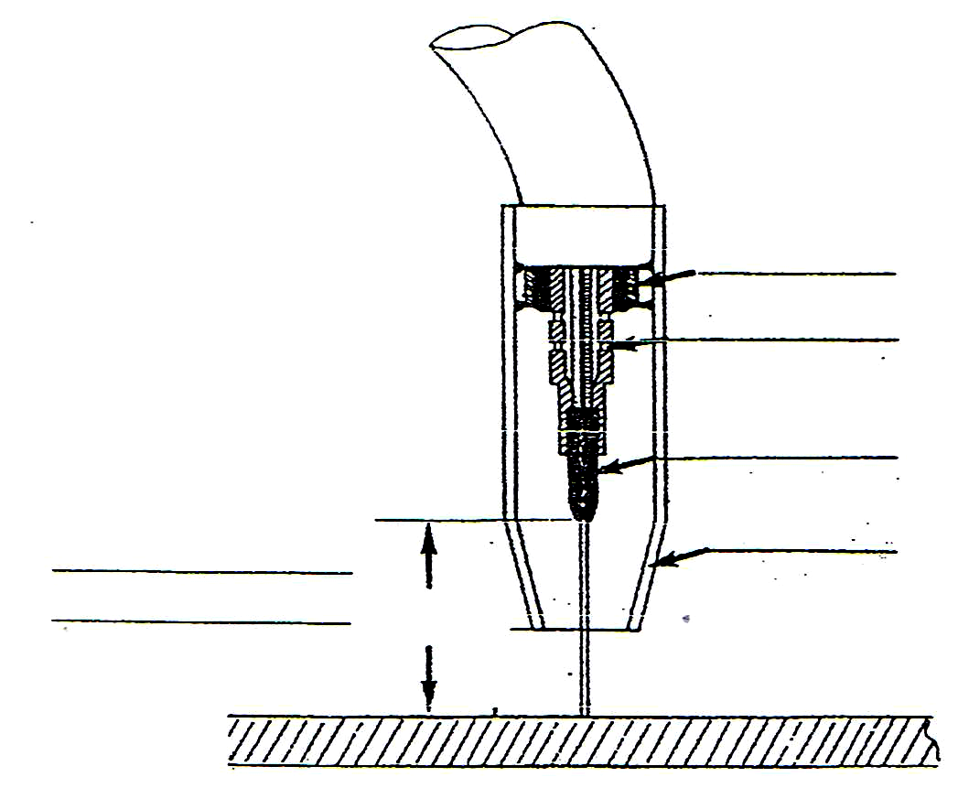

6) Quelles seront les protections individuelles et collectives que vous allez respecter lors des opérations de restructuration. /3 Pts

Pour vous :…………………………………………………………………………………………………………
Sur le véhicule :……………………………………………………………………………………………………
Votre entourage :………………………………………………………………………………………………….

2) PARTIE E ÉLECTRICITÉ /14 Pts

Lors du choc sur la partie arrière du véhicule vous devez intervenir sur le faisceau des capteurs d’aide au stationnement.

- A l’aide de la nomenclature, nommez les éléments suivants ? DT 37/49
- /4 Pts

ÉLÉMENTS | DÉNOMINATION
BB00
7511
7513
7500

2) Sur le faisceau le fil a été pincé lors du choc. Comment vérifiez-vous sa continuité ? /2Pt
……………………………………………………………………………………………………………………………………………………………………………………………………………………………………………………

3) Le fil doit être réparé ; quelles méthodes choisissez-vous pour la remise en état de celui-ci ? /2Pt
……………………………………………………………………………………………………………………………………………………………………………………………………………………………………………………

4) Pour la réparation d’un fil de 0.8 mm², quel et la couleur du manchon thermo-rétractable que vous allez utiliser pour effectuer votre réparation ? /2 Pts

……………………………………………………………………………………………………………………………………………………………………………………………………………………………………………………

5) Votre fil est de section 0.5 mm², quelles seront les possibilités de réglage du générateur à air chaud et le temps d’intervention. /2 Pts

……………………………………………………………………………………………………………………………………………………………………………………………………………………………………………………

6) Nommez la masse du boitier 7500 et à quelle voie est-elle reliée ? /2Pt
……………………………………………………………………………………………………………………………………………………………………………………………………………………………………………………

